**Unidad 8. Escalas y movimientos en el plano**

Nombre: __________________________________________ Curso: ______ Fecha: ________

**1.** Dibuja un punto en cada una de las coordenadas que se indican e indica cuáles son las coordenadas de los puntos grises.

A 🡪 (–2, –3) B 🡪 (4, –2) C 🡪 (1, 5) D 🡪 (3, 3)

–7 –6 –5 –4 –3 –2 –1 1 2 3 4 5 6 7

6

5

4

3

2

1

–1

–2

–3

–4

–5

–6

**2.** Observa el cuadrilátero gris e indica las coordenadas de sus vértices. Después ubica las coordenadas que se detallan a continuación y une los puntos. ¿Qué figura se ha formado?

E (5, –2), F (3, 0) y G (6, 6)

–7 –6 –5 –4 –3 –2 –1 1 2 3 4 5 6 7

6

5

4

3

2

1

–1

–2

–3

–4

–5

–6

**Unidad 8. Escalas y movimientos en el plano**

Nombre: __________________________________________ Curso: ______ Fecha: ________

**3.** Observa la figura plana dibujada en los ejes e indica sus vértices. Después, desplaza cada uno de ellos cuatro unidades hacia arriba y une los puntos. ¿Cómo son las dos figuras? Indica cuáles son sus nuevas coordenadas y nómbralas A’, B’, C’ y D’ .

9

8

7

6

5

4

3

2

1

1 2 3 4 5 6 7 8 9

A

B

C

D

|  |  |  |  |  |  |  |  |  |  |
| --- | --- | --- | --- | --- | --- | --- | --- | --- | --- |
|  |  |  |  |  |  |  |  |  |  |
|  |  |  |  |  |  |  |  |  |  |
|  |  |  |  |  |  |  |  |  |  |
|  |  |  |  |  |  |  |  |  |  |
|  |  |  |  |  |  |  |  |  |  |
|  |  |  |  |  |  |  |  |  |  |
|  |  |  |  |  |  |  |  |  |  |
|  |  |  |  |  |  |  |  |  |  |
|  |  |  |  |  |  |  |  |  |  |
|  |  |  |  |  |  |  |  |  |  |

**4.** Mide las siguientes figuras utilizando tu regla y anota los resultados. Calcula sus medidas reales sabiendo que están dibujadas a escala 1:5.

h =____

b = ____

h = _____

h = _______

B = ______ b = _______ b = _______

**Unidad 8. Escalas y movimientos en el plano**

Nombre: __________________________________________ Curso: ______ Fecha: ________

**5.** Milton quiere comprar para su casa el mismo modelo de ventana que vio en un folleto publicitario. Mide la ventana del dibujo, completa los datos que faltan y contesta las preguntas.

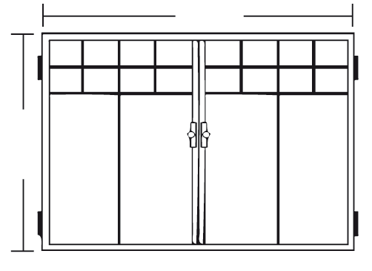

* Si la escala en la que se ha representado la ventana en la publicidad es de 1:50, ¿cuánto medirá la ventana real?
* ¿Qué indica la escala en este plano?
* Milton quiere comprar también una puerta para su casa. Si las medidas reales son de 200 x 100 cm, ¿cuáles serán las medidas del dibujo de la publicidad en la misma escala que las de la ventana?

**Unidad 8. Escalas y movimientos en el plano**

Nombre: __________________________________________ Curso: ______ Fecha: ________

**6.** Este cuadrilátero está dibujado con una escala de 1:3. Usando como referencia los ejes, dibuja el cuadrilátero en su medida original. Después dibújalo en una escala de 1:2.

* ¿Cómo son los tres dibujos?

–7 –6 –5 –4 –3 –2 –1 1 2 3 4 5 6 7

6

5

4

3

2

1

–1

–2

–3

–4

–5

–6

**7.** Utiliza la regla para medir la pizarra, tu pupitre y la puerta de la clase. Represéntalos utilizando una escala adecuada.

**Unidad 8. Escalas y movimientos en el plano**

Nombre: __________________________________________ Curso: ______ Fecha: ________

**8.** Interpreta el mapa para resolver este problema.

Lola y su hermano Xavi están en el parque y deciden volver a casa por caminos distintos. Los dos creen que su camino es el más corto.

**•** ¿Quién lleva la razón?

**•** ¿Cuántos metros recorre uno más que otro?

**•** ¿Cuántos caminos distintos hay desde el parque a la casa? ¿Hay un camino más corto? ¿Cuántos metros tiene?

Explica a un compañero cómo lo has averiguado.

Lola

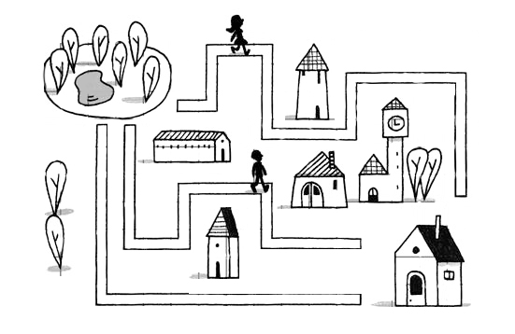

Xavi

1:1500

**Unidad 8. Escalas y movimientos en el plano**

Nombre: __________________________________________ Curso: ______ Fecha: ________

**9.** Dibuja unos ejes de coordenadas y representa los siguientes puntos: A (–3, 6), B (2, 6), C (1, 4) y D (–2, 4). ¿Qué figura determinan los puntos que ubicaste en los ejes de coordenadas?

Ubica ahora el punto con coordenadas (–6, 0) y utilizándolo como uno de los vértices, dibuja una figura semejante a la anterior pero con una escala 1:2. Indica las coordenadas de la nueva figura.

**Unidad 8. Escalas y movimientos en el plano**

Nombre: __________________________________________ Curso: ______ Fecha: ________

**10.** Yolanda y Martín van a participar en una carrera de sacos, en la que deben pasar por los tres puestos, coger una figura y regresar. Los caminos que pueden coger están coloreados de gris. Planifica y marca el recorrido de cada competidor, mide con tu regla e indica en metros las medidas reales de los recorridos. ¿Quién cogió el camino más corto?



Yolanda

Martín

|  |  |  |  |  |  |  |  |  |  |  |  |  |  |  |  |  |  |  |  |  |  |  |  |  |  |  |  |  |  |
| --- | --- | --- | --- | --- | --- | --- | --- | --- | --- | --- | --- | --- | --- | --- | --- | --- | --- | --- | --- | --- | --- | --- | --- | --- | --- | --- | --- | --- | --- |
|  |  |  |  |  |  |  |  |  |  |  |  |  |  |  |  |  |  |  |  |  |  |  |  |  |  |  |  |  |  |
|  |  |  |  |  |  |  |  |  |  |  |  |  |  |  |  |  |  |  |  |  |  |  |  |  |  |  |  |  |  |
|  |  |  |  |  |  |  |  | |  |  |  |  |  |  |  | |  |  |  |  |  |  |  | |  |  |  |  |  |
|  |  |  |  |  |  |  |  |  |  |  |  |  |  |  |  |  |  |  |  |  |  |  |  |
|  |  |  |  |  |  |  |  |  |  |  |  |  |  |  |  |  |  |  |  |  |  |  |  |
|  |  |  |  |  |  |  |  |  |  |  |  |  |  |  |  |  |  |  |  |  |  |  |  |  |  |  |  |  |  |
|  |  |  |  |  |  |  |  |  |  |  |  |  |  |  |  |  |  |  |  |  |  |  |  |  |  |  |  |  |  |
|  |  |  |  |  |  |  |  |  |  |  |  |  |  |  |  |  |  |  |  |  |  |  |  |  |  |  |  |  |  |
|  |  |  |  |  |  |  |  |  |  |  |  |  |  |  |  |  |  |  |  |  |  |  |  |  |  | 1:100 | | | |

**Unidad 8. Escalas y movimientos en el plano**

Nombre: __________________________________________ Curso: ______ Fecha: ________

**11.** Hugo fue a visitar a su hermana y ella le dio este mapa para que se oriente.





Club











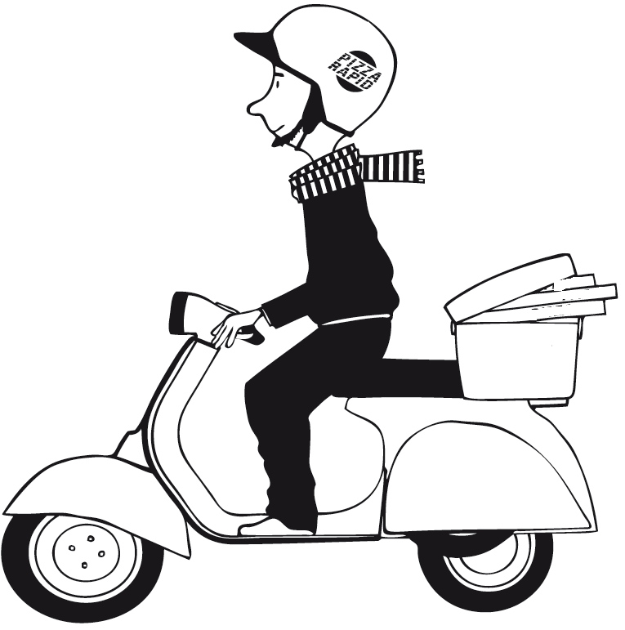

1:5 000

**•** Si quiere ir desde la casa de su hermana hasta el club, ¿cuál será el recorrido más corto? Descríbelo. ¿Qué distancia recorrerá siguiendo ese camino?

**•** Al salir del club, y antes de regresar a casa de su hermana, Hugo decide ir a tomar un café. ¿Cuántos caminos distintos puede seguir si quiere ir desde el club hasta la cafetería? ¿Cuál de ellos es el más corto? Explica a un compañero cómo lo has averiguado.

**Unidad 8. Escalas y movimientos en el plano**

Nombre: __________________________________________ Curso: ______ Fecha: ________

**12.** Observa el plano de las pistas de un centro de esquí en el que se ven el puesto 1 y el puesto 2 de montaña. Paula tiene pensado hacer varias veces ese recorrido en el día de hoy.

• Planifica y describe dos circuitos para Paula, uno corto y otro largo.

• Dibuja los circuitos.

• Calcula cuántos metros le llevará desplazarse desde un puesto de montaña al otro, dependiendo del circuito que tome.

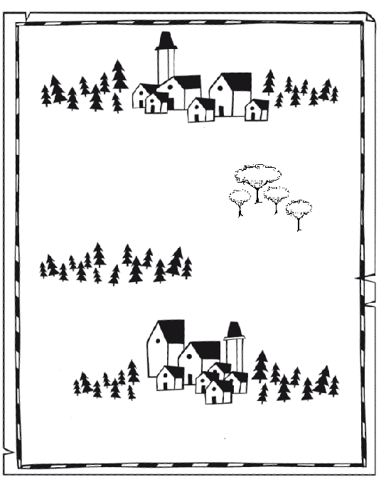

Puesto 1

Puesto 2

1:15 000

**Unidad 8. Escalas y movimientos en el plano**

Nombre: __________________________________________ Curso: ______ Fecha: ________

**13.** Teresa dibujó el plano de su colegio a una escala de 1:1 200.

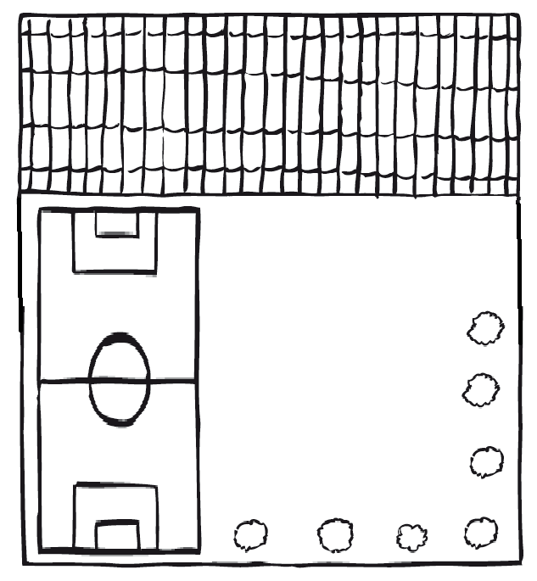

Patio

**•** ¿Cuál es el espacio real que ocupa el colegio?

**•** ¿Cuál es la medida real de la cancha de fútbol que hay en el patio?

**•** Estima el espacio que queda libre del patio y después calcula las medidas reales.

**Unidad 8. Escalas y movimientos en el plano**

Nombre: __________________________________________ Curso: ______ Fecha: ________

**14.** La maqueta de esta casa fue construida a una escala de 1:150.

Mide, calcula y completa con las dimensiones reales.

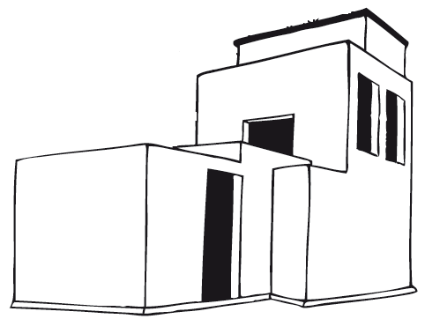

____ m

____ m

____ m

____ m

____ m

**Unidad 8. Escalas y movimientos en el plano**

Nombre: __________________________________________ Curso: ______ Fecha: ________

**15.** Piensa en un pueblo o ciudad que te gustaría conocer. Busca un mapa de esa localidad, planifica una ruta en la que incluyas al menos cuatro sitios de interés y descríbela. Después, calcula la distancia real de la ruta teniendo en cuenta la escala del mapa.

**16.** Utiliza la regla y construye una ampliación o reducción de las siguientes figuras según se indica.

Amplía la figura multiplicando por 1,5.

Reduce el triángulo dividiendo por 3.

Amplía el cuadrilátero multiplicando por 2.

**Unidad 8. Escalas y movimientos en el plano**

Nombre: __________________________________________ Curso: ______ Fecha: ________

**17.** Comprueba si los siguientes pares de figuras son semejantes y en caso de que lo sean, calcula la razón de dicha semejanza.

**Unidad 8. Escalas y movimientos en el plano**

Nombre: __________________________________________ Curso: ______ Fecha: ________

**18.**  Colorea de las figuras trasladadas, de las simétricas y de las giradas.

|  |  |  |  |  |  |  |  |  |  |  |  |  |  |  |  |  |  |  |  |  |  |  |  |  |  |  |  |  |  |  |  |  |  |  |  |
| --- | --- | --- | --- | --- | --- | --- | --- | --- | --- | --- | --- | --- | --- | --- | --- | --- | --- | --- | --- | --- | --- | --- | --- | --- | --- | --- | --- | --- | --- | --- | --- | --- | --- | --- | --- |
|  |  |  |  |  |  |  |  |  |  |  |  |  |  |  |  |  |  |  |  |  |  |  |  |  |  |  |  |  |  |  |  |  |  |  |  |
|  |  |  |  |  |  |  |  |  |  |  |  |  |  |  |  |  |  |  |  |  |  |  |  |  |  |  |  |  |  |  |  |  |  |  |  |
|  |  |  |  |  |  |  |  |  |  |  |  |  |  |  |  |  |  |  |  |  |  |  |  |  |  |  |  |  |  |  |  |  |  |  |  |
|  |  |  |  |  |  |  |  |  |  |  |  |  |  |  |  |  |  |  |  |  |  |  |  |  |  |  |  |  |  |  |  |  |  |  |  |
|  |  |  |  |  |  |  |  |  |  |  |  |  |  |  |  |  |  |  |  |  |  |  |  |  |  |  |  |  |  |  |  |  |  |  |  |
|  |  |  |  |  |  |  |  |  |  |  |  |  |  |  |  |  |  |  |  |  |  |  |  |  |  |  |  |  |  |  |  |  |  |  |  |
|  |  |  |  |  |  |  |  |  |  |  |  |  |  |  |  |  |  |  |  |  |  |  |  |  |  |  |  |  |  |  |  |  |  |  |  |
|  |  |  |  |  |  |  |  |  |  |  |  |  |  |  |  |  |  |  |  |  |  |  |  |  |  |  |  |  |  |  |  |  |  |  |  |
|  |  |  |  |  |  |  |  |  |  |  |  |  |  |  |  |  |  |  |  |  |  |  |  |  |  |  |  |  |  |  |  |  |  |  |  |
|  |  |  |  |  |  |  |  |  |  |  |  |  |  |  |  |  |  |  |  |  |  |  |  |  |  |  |  |  |  |  |  |  |  |  |  |
|  |  |  |  |  |  |  |  |  |  |  |  |  |  |  |  |  |  |  |  |  |  |  |  |  |  |  |  |  |  |  |  |  |  |  |  |
|  |  |  |  |  |  |  |  |  |  |  |  |  |  |  |  |  |  |  |  |  |  |  |  |  |  |  |  |  |  |  |  |  |  |  |  |

**19.** Aplica a la siguiente figura una simetría respecto del eje. Después, a la figura simétrica aplícale un giro positivo de 90°. Por último, aplica a la figura girada una traslación de 9 cuadraditos hacia la derecha.

¿Qué movimiento deberías aplicarle a la última figura para que vuelva a la orientación original?

|  |  |  |  |  |  |  |  |  |  |  |  |  |  |  |  |  |  |  |  |  |  |  |  |  |  |  |  |  |  |  |
| --- | --- | --- | --- | --- | --- | --- | --- | --- | --- | --- | --- | --- | --- | --- | --- | --- | --- | --- | --- | --- | --- | --- | --- | --- | --- | --- | --- | --- | --- | --- |
|  |  |  |  |  |  |  |  |  |  |  |  |  |  |  |  |  |  |  |  |  |  |  |  |  |  |  |  |  |  |  |
|  |  |  |  |  |  |  |  |  |  |  |  |  |  |  |  |  |  |  |  |  |  |  |  |  |  |  |  |  |  |  |
|  |  |  |  |  |  |  |  |  |  |  |  |  |  |  |  |  |  |  |  |  |  |  |  |  |  |  |  |  |  |  |
|  |  |  |  |  |  |  |  |  |  |  |  |  |  |  |  |  |  |  |  |  |  |  |  |  |  |  |  |  |  |  |
|  |  |  |  |  |  |  |  |  |  |  |  |  |  |  |  |  |  |  |  |  |  |  |  |  |  |  |  |  |  |  |
|  |  |  |  |  |  |  |  |  |  |  |  |  |  |  |  |  |  |  |  |  |  |  |  |  |  |  |  |  |  |  |
|  |  |  |  |  |  |  |  |  |  |  |  |  |  |  |  |  |  |  |  |  |  |  |  |  |  |  |  |  |  |  |

**Unidad 8. Escalas y movimientos en el plano**

Nombre: __________________________________________ Curso: ______ Fecha: ________

**20.** Identifica cuatro movimientos que incluyan giros, traslaciones y simetrías, en objetos de tu entorno. Haz los gráficos.

**21.** Observa los siguientes pares de figuras y describe, utilizando tus instrumentos de geometría, el movimiento que se le ha aplicado a la figura original.

**Unidad 8. Escalas y movimientos en el plano**

Nombre: __________________________________________ Curso: ______ Fecha: ________

**22.** Carlos es agricultor y tiene que hacer entregas de sus productos en el pueblo A y el pueblo B. Tiene dos opciones: hacer dos viajes, lo que implica ir por los caminos separados, o tomar el camino que pasa por los dos pueblos. Sabiendo que después de las entregas Carlos debe volver a su casa, ¿cuántos kilómetros recorrería en cada uno de los dos trayectos? ¿Cuántos kilómetros de diferencia hay entre las dos opciones de recorrido?

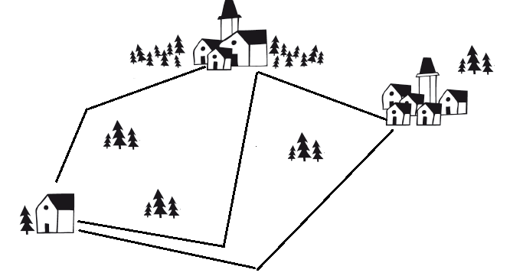

1: 12 000

Pueblo B

Pueblo A

Casa de Carlos

**Unidad 8. Escalas y movimientos en el plano**

Nombre: __________________________________________ Curso: ______ Fecha: ________

**23.** Calcula mentalmente estos porcentajes y anota los resultados.

**•** 20% de 70 =

**•** 30% de 140 =

**•** 20% de 150 =

**•** 30% de 320 =

**•** 20% de 520 =

**•** 30% de 600 =

**24.** Elabora una estrategia para calcular mentalmente los siguientes porcentajes. Anota los resultados y compruébalos con la calculadora.

**•** 30% de 20 =

**•** 30% de 100 =

**•** 30% de 240 =

**•** 30% de 320 =

**•** 30% de 500 =